SBD: .............  Phòng thi :.............. | BÀI KHẢO SÁT CHẤT LƯỢNG CUỐI NĂM  NĂM HỌC 2024 - 2025  Môn Toán - Lớp 5  (Thời gian làm bài : 40 phút )  ~~~~~~~~~~~~~~~~~~  I. PHẦN TRẮC NGHIỆM(4 ĐIỂM)
  Điểm : ................
  Bằng chữ :............
  Người  coi | Người chấm
(Khoanh vào chữ đặt trước câu trả lời đúng hoặc làm theo yêu cầu của bài)
Câu 1(0,5 điểm).Số thập phân gồm năm mươi hai đơn vị, ba phần trăm, sáu phần nghìn viết là:
A.5236 B. 52,36 C. 52,036 D. 52,360
Câu 2(0,5 điểm).Số thập phân 0,16 viết dưới dạng tỉ số phần trăm là:
A. 0,16% B. 0,016% C. 1,6% D. 16%
Câu 3(0,5 điểm). Hình nào dưới đây là hình khai triển của hình lập phương?
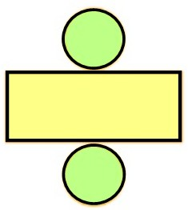  Hình 1 | 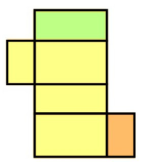  Hình 2 | 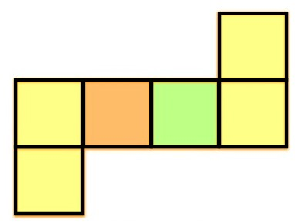  Hình 3 | 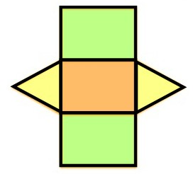  Hình 4
- Hình 1 B. Hình 4 C. Hình 2 D. Hình 3
Câu 4. Gieo hai xúc xắc. Chọn khả năng xảy ra trong trường hợp sau:
Tổng số chấm ở hai mặt trên của hai xúc xắc là số chẵn.

A. Chắc chắn B. Có thể C. Khôngthể
Câu5(0,5 điểm).Nối số đo thể tích phù hợp với mỗi đồ vật dưới đây:
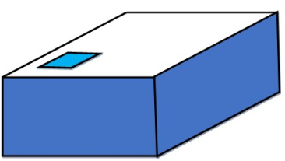 |  | 
Bể nước Cốc nước giọt nước
0,1 cm³
2 400 dm³
0,25 dm³

Câu 6(0,5 điểm)
Một cái sân hình chữ nhật có nửa chu vi 24m, chiều rộng bằng 3/5 chiều dài. Tính diện tích cái sân đó.
A. 9 m² B. 15m² C. 48m² D. 135m²
Câu 7(1 điểm).Một xe khách khởi hành từ Hải Phòng lúc 6 giờ 30 sáng, đến Hà Nội lúc 8 giờ sáng cùng ngày. Vận tốc xe là 80km/h. Quãng đường từ Hải Phòng đến Hà Nội là ….km.
II. PHẦN TỰ LUẬN (6 ĐIỂM)
Câu 8(2điểm).Đặt tính, tính
a) 78,73 + 689,87 | b) 107,1 – 76,48 | c) 9,9 x 8,06 | d) 51,204 : 6,8
.....................................................................................................................................................................................................................................................................................................................................................................................................................................................................................................................................................................................................................................................................................................................................................
Câu 9 (1điểm). Điền số vào chỗ chấm:
a) 0,7m³ = ... l b) 3 giờ 45 phút = … giờ
c) 26m²15cm² =… m² d)2,4 giờ =… phút
Câu 10(2 điểm) Một bể cá dạng hình hộp chữ nhật có chiều dài 1,5m, chiều dài 1m, chiều cao bằng 6dm.
a) Tính diện tích kính làm bể cá (bể không nắp)
b) Bể cá có bao nhiêu lít nước, biết nước chiếm 70%?
....................................................................................................................................................................................................................................................................................................................................................................................................................................................................................................................................................................................................................................................................................................................................................
.................................................................................................................................................................................................................................................................................................
Câu 11 (1,0 điểm).Tính bằng cách thuận tiện
a. 2 giờ 30 phút x 3,6 + 150 phút x 2,7 + 2,5 giờ x 3,7
………………………………………………………………………………………………………………………………………………………………………………………………………………………………………………………………………………………………
b. a x 25,7 + b x 75,8 + c x 42,5 + a x 74,3 + b x 24,2 + c x 51,5. (với a + b + c = 20,25)
…………………………………………………………………………………………………………………………………………………………………………………………………………………………………………………………………………...................….....……………………………………………………………………………………………..........................................................................................................................................................
ĐÁP ÁN
CÂU | ĐÁP ÁN | BIỂU ĐIỂM
1 | C | 0,5
2 | D. 16% | 0,5
3 | D | 0,5
4 | B | 0,5
5 | Bể nước: 2500dm³; cốc nước: 0,25dm³; giọt nước 0,1cm³ | 0,15  (Nối đúng 1pt=0,15)
6 | D.135 m² | 0,5
7 | B. 120km | 1,0
8 | a) 768,6 b) 30,62  c) 79,794 d) 7,53 | 2,0  Mỗi phép tính đúng 0,5đ  (Đặt tính 0,2/1 phép tính; Tính 0,3/ 1 phép tính)
9 | a) 0,7m³= 700l b) 3 giờ 45 phút = 3,75 giờ  c) 26m²15cm² = 26,0015 cm² d)2,4 giờ =144 phút | 1,0  (0,25đ/1 pt)
10 | Bài giải | 2,0
10 | Đổi 6 dm = 0,6 m | ( 0,2)
10 | Diện tích xung quanh bể cá là:  (1,5+ 1) x 2x 0,6 = 3 (m²) | (0,4)
10 | Diện tích kính làm bể cá là:  3 + 1,5 x 1 = 4,5 (m³) | (0,4)
10 | Thể tích bể nước là: 1,5 x 1x 0,6 = 0,9 (m³)  Thể tích nước trong bể là: 0,9 x 70 : 100 = 0,63 (m³) = 630l | (0,4)  (0,4)
10 | Đáp số:a) 4,5 m³  b) 630 lít | (0,1)  (0,1)
11 | a. 2 giờ 30 phút x 3,6 + 150 phút x 2,7 + 2,5 giờ x 3,7  = 2,5 giờ x 3,6 + 2,5 giờ x 2,7 + 2,5 giờ x 3,7  = 2,5 giờ x ( 3,6 + 2,7 + 3,7)  = 2,5 giờ x 10  = 25 giờ | 0.2  0.1  0.1  0.1
 | b. a x 25,7 + b x 75,8 + c x 42,5 + a x 74,3 + b x 24,2 + c x 51,5  ( với a + b+ c = 20,25)  = a x (25,7+74,3) + b x (75,8+24,2) + c x (42,5+51,5)  = a x 100 + b x 100 + c x 100  = 100 x ( a + b + c )  = 100 x 20,25  = 2025 | 0.1  0.1  0.1  0.1  0.1

